LAPORAN PRAKTIKUM DASAR PEMOGRAMAN

  - “Instalasi dan testing Flowgorithm”



Nama: Claudia Ve. Taketama Panjaitan
NIM: 41426004
Prodi: D IV Teknologi Rekayasa Perangkat Lunak

FAKULTAS VOKASI

INSTITUT TEKNOLOGI DEL

- Program 1
- Tangkapan layar input program 1
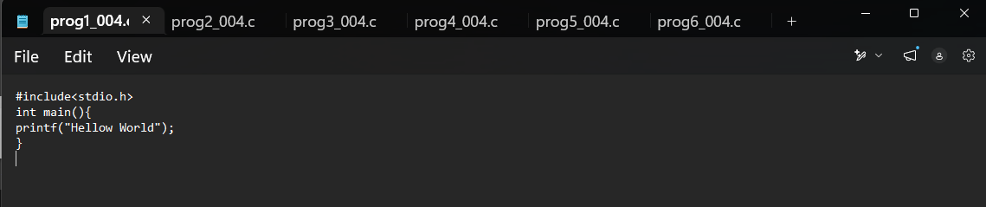

- Tangkapan layar cmd program 1
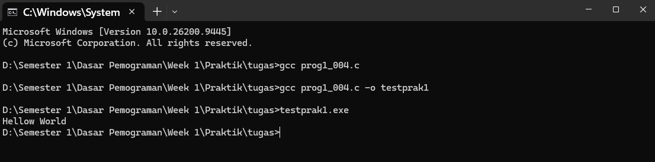
- Tangkapan layar input flow program 1
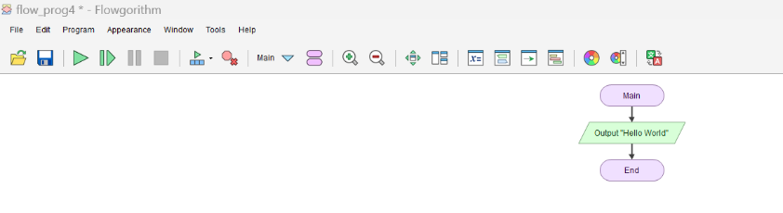
- Tangkapan layar output flow program 1
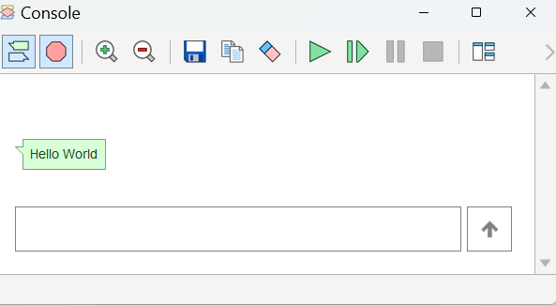

- Program 2
- Tangkapan layar input program 2
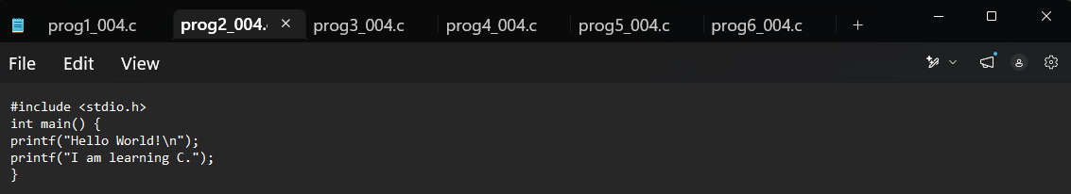

- Tangkapan layar cmd program 2
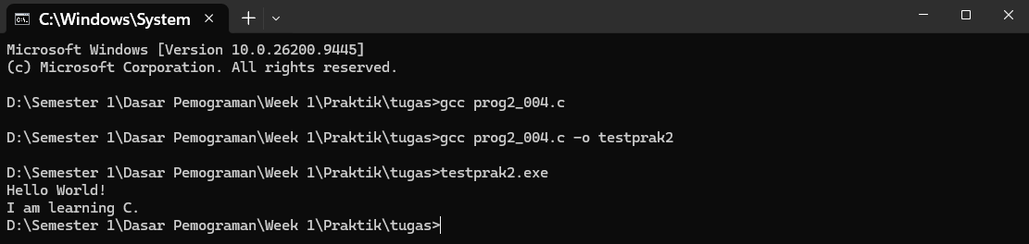
- Tangkapan layar input flow program 2
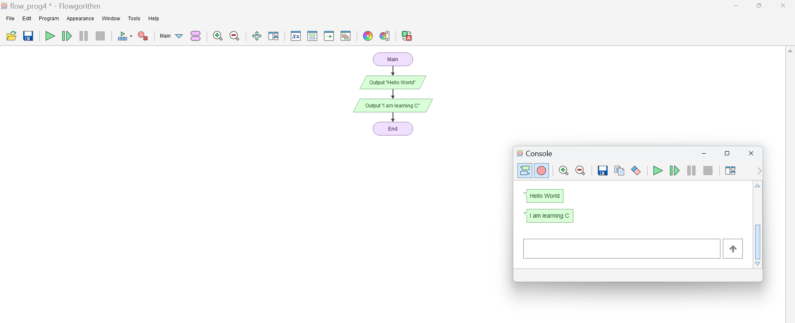
- Tangkapan layar output flow program 2
- Program 4
- Tangkapan layar input program 4
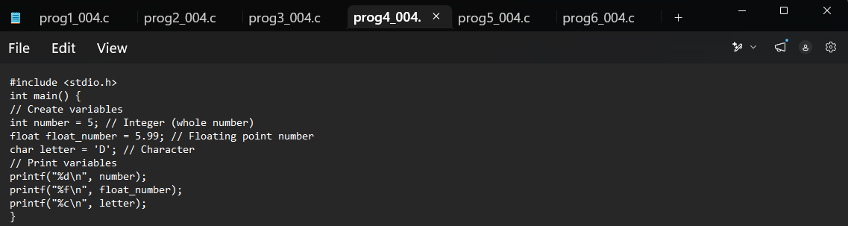
- Tangkapan layar cmd program 4
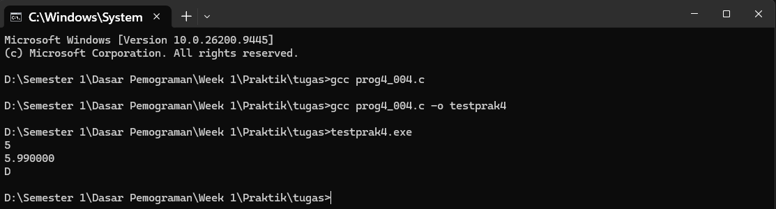
- Tangkapan layar input flow program 4
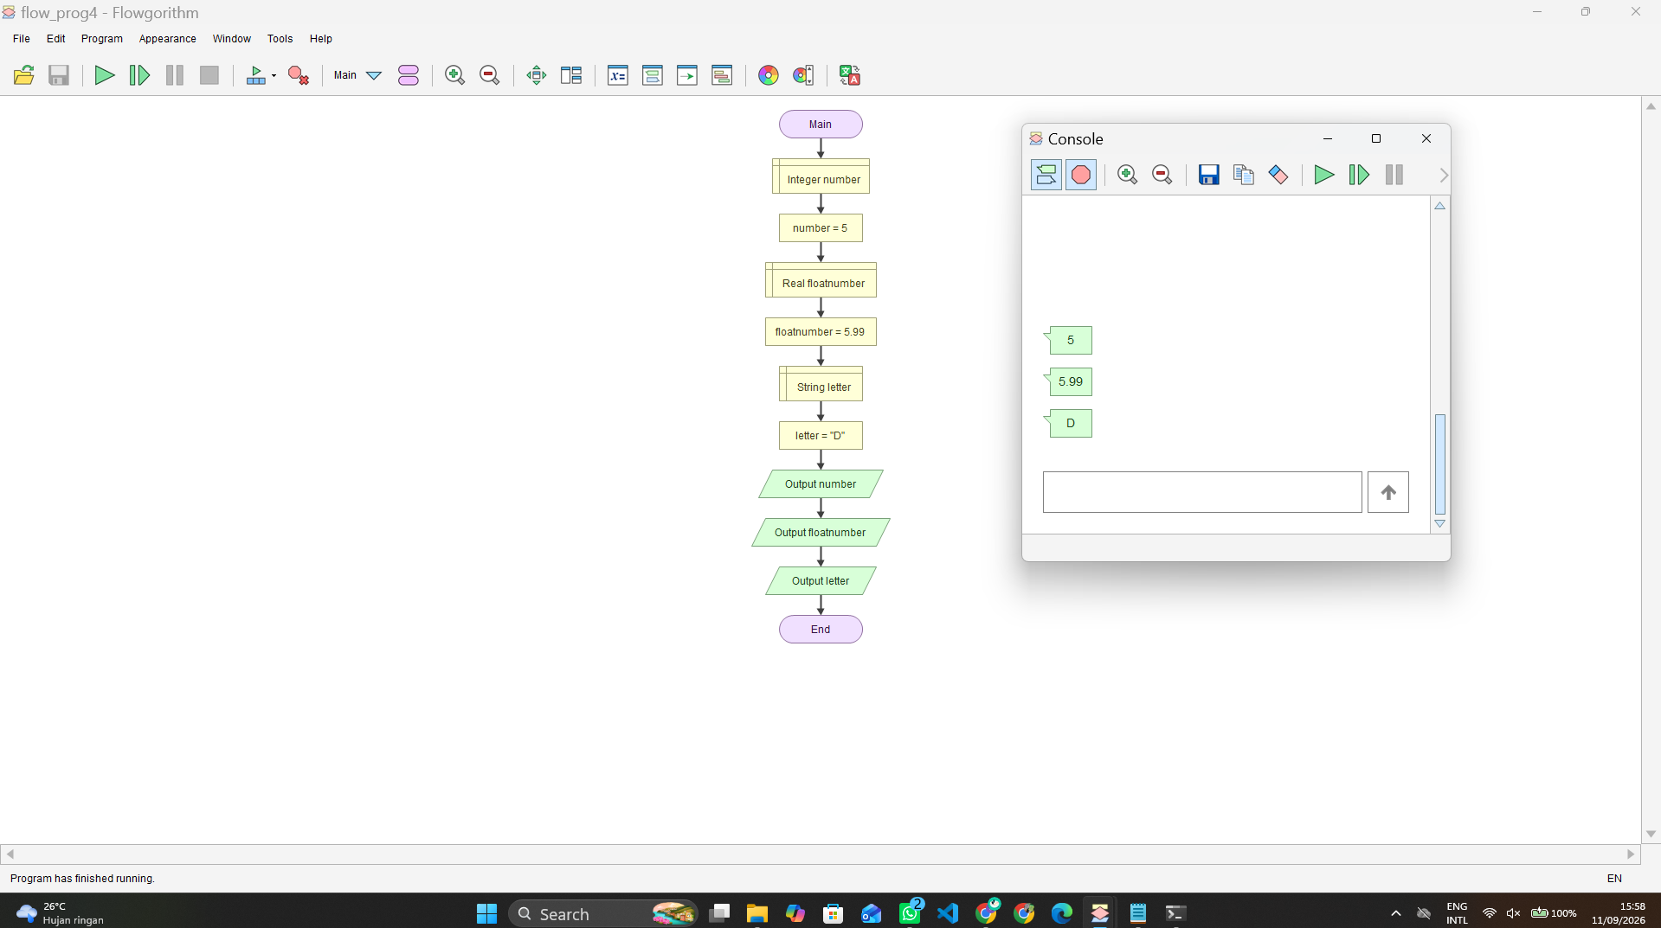
- Tangkapan layar output flow program 4

- Program 5
- Tangkapan layar input program 5
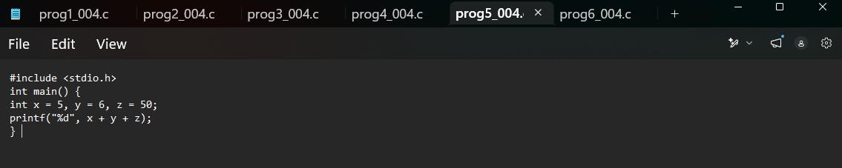
- Tangkapan layar cmd program 5
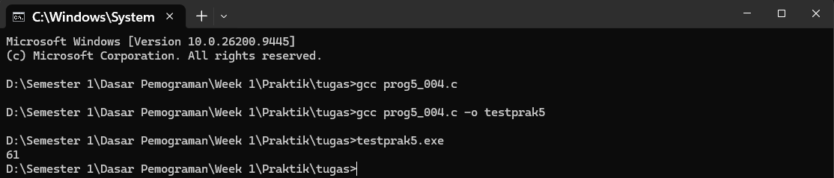
- Tangkapan layar input flow program 5
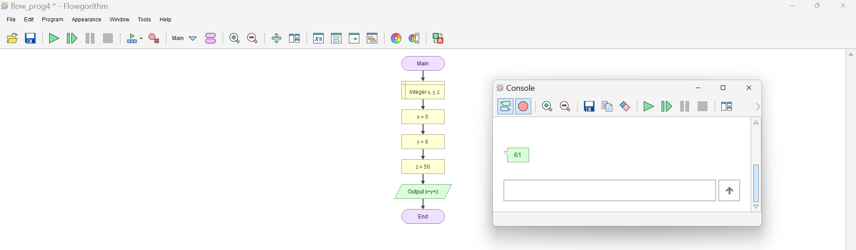
- Tangkapan layar output flow program 5
- Program 6
- Tangkapan layar input program 6
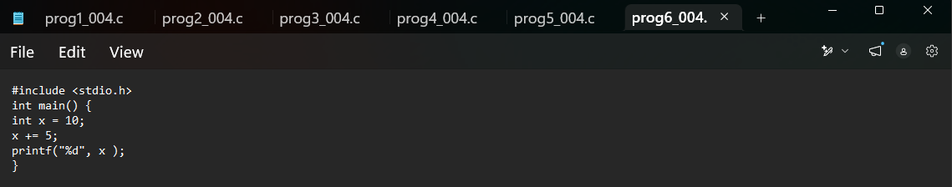
- Tangkapan layar cmd program 6
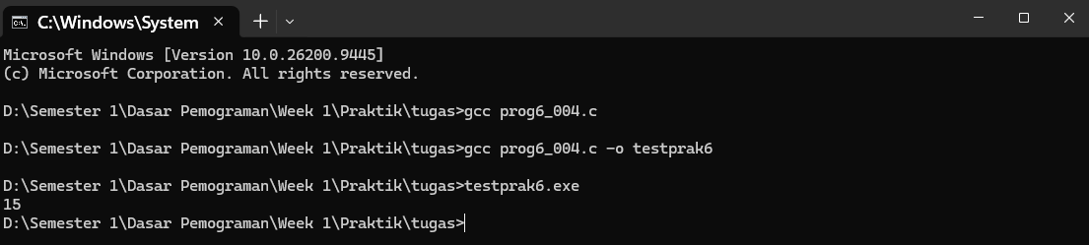
- Tangkapan layar input flow program 6
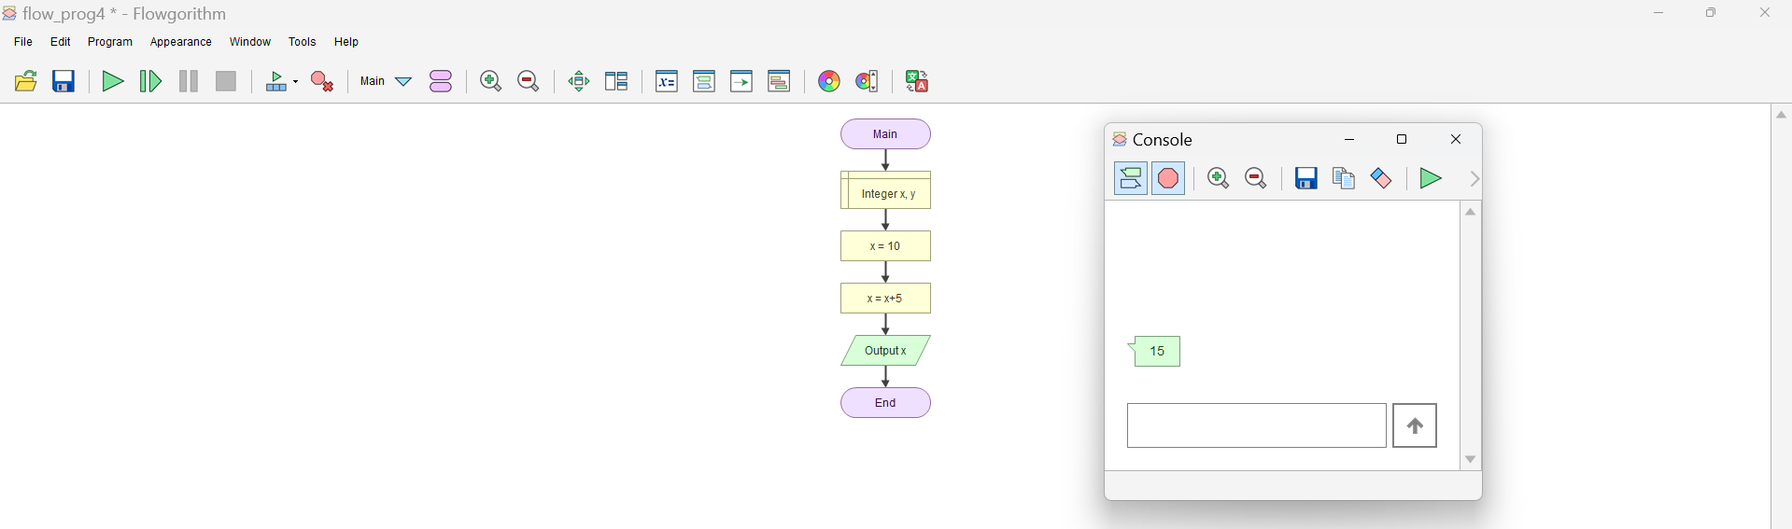
- Tangkapan layar output flow program 6
- Penjelasan sederhana
- Program 1: Program 1 merupakan program dasar untuk menampilkan tulisan "Hello World" menggunakan printf(). Pada Flowgorithm, alurnya sederhana, yaitu mulai lalu menampilkan tulisan kemudian selesai.
- Program 2 digunakan untuk menampilkan dua tulisan, yaitu "Hello World!" dan "I am learning C." menggunakan printf(). Program ini menunjukkan bahwa beberapa perintah dapat dijalankan secara berurutan, dengan \n untuk membuat tulisan berada di baris baru.
- Program 4 mengenalkan variabel dan tipe data yaitu integer untuk angka bulat, float untuk angka desimal, dan char untuk karakter. Nilai dari setiap variabel kemudian ditampilkan sehingga dapat dilihat bahwa setiap jenis data memiliki kegunaannya masing-masing.
- Program 5 digunakan untuk melakukan penjumlahan dari tiga variabel, yaitu x = 5, y = 6, dan z = 50. Ketiganya dijumlahkan dan menghasilkan 61. Dari program ini kita bisa melihat bahwa variabel tidak hanya untuk menyimpan data, tapi juga bisa digunakan untuk melakukan perhitungan.
- Program 6 menunjukkan bahwa nilai sebuah variabel bisa berubah. Nilai x awalnya 10, kemudian ditambah 5 sehingga menjadi 15. Jadi, program ini memperkenalkan cara mengubah nilai variabel saat program sedang berjalan.

